Завтрак  Яблоки  Каша кукурузная молочная  Бутерброд с джемом  Кофейный напиток с молоком  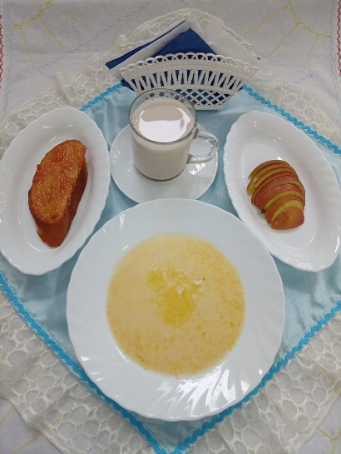 | Обед  Салат «Ароматный»  Свекольник  Азу с чесноком и картофелем  Компот из кураги  Хлеб столичный  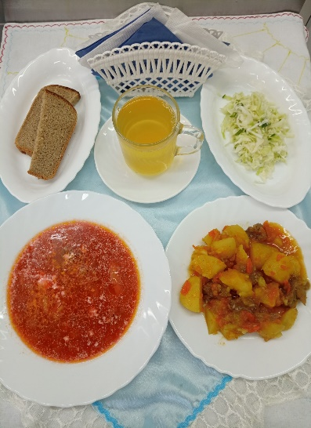
Полдник  Снежок  Булочка российская  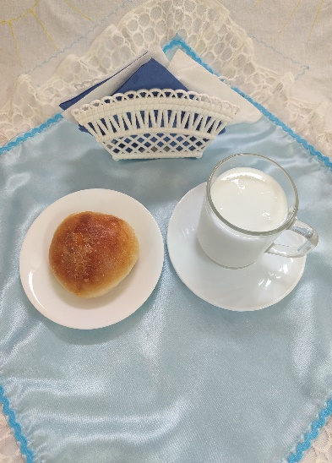 | Ужин  Салат из яблок, апельсин. и бананов с сахаром  Запеканка из творога  Сироп шоколадный  Чай насыщенный молоком  Хлеб прибрежный  